**EXMO. SR. PRESIDENTE DA CÂMARA MUNICIPAL DE SUMARÉ**

CONSIDERANDO que é papel desta Casa de Leis legislar e fiscalizar as questões relacionadas ao interesse público no âmbito do Município de Sumaré, é obrigação do Parlamentar cumprir as leis e legislar a favor de nossa população, sempre se pautando pela Lei Orgânica do Município e demais legislações vigentes;

Considerando que em nosso município há 5 Administrações Regionais que têm como objetivo prestar atendimento de serviços de manutenção, conservação e limpeza da cidade;

Considerando que em visita a Administração Regional da Área Cura, pude constatar a falta de estrutura física e de material, e uma alta demanda de solicitações ao canal de atendimento 156 e também diversas solicitações direcionadas a este vereador;

Considerando que é responsabilidade da Administração Regional o cumprimento e atendimento à nossa população;

Assim sendo, pelo presente, e na forma regimental, requeiro, após ouvido o Plenário, que seja oficiado ao Exmo. Sr. Prefeito Municipal de Sumaré e ao departamento competente as seguintes informações:

1. Quantas pessoas estão locadas na Administração Regional da Área Cura? Por gentileza, relacionar nomes e cargos.
2. Quais os maquinários que são de responsabilidade dessa Regional? Estão todos os maquinários em prefeito estado de uso?
3. Quais maquinários são terceirizados e quais estão à disposição dessa regional? Quantas hora-máquina foram utilizadas pela terceirizada nos últimos 3 meses?
4. Quantas reclamações dessa região possui no canal de atendimento 156 em 2023? Quais foram atendidas no ano de 2023?
5. Quantas toneladas de entulho foram retiradas dessa região nos últimos 3 meses?
6. Quantos metros cúbicos de asfalto foram utilizados nos últimos 3 meses para a região Cura?
7. Qual tempo previsto para conclusão das obras mencionadas no item anterior?

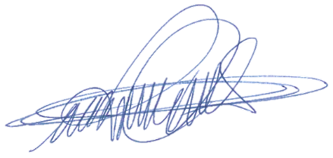Sala das Sessões, 10 de abril 2023.

**VEREADOR DIGÃO**